现代通信技术概论

计算题：

1、 计算信息量和熵：（一、 12 ：作业）

某信号源一共包括 A 、 B 、 C 三个字符，期中 A 出现概率是 1/2 ， B 出现的概率是 1/4 ，请分别求出 A 、 B 、 C 字符的信息量，并计算出该信源的墒是多少？墒的含义是什么？（是每符号平均信息量）

熵 ：即平均信息量

I A =—logP(x)=1 (bit) I B =—logP(x)=2(bit) I C =—logP(x)=2(bit)

H(x)=— Σ P(Xi)[log 2 P(Xi)]=1.5(bit/symbol)

2、 计算误码率、误信率、波特率等（一、 2 、 5 ）

（ 1 ）已知某十六进制数据流符号速率为 5MBAUD ，则该数据流的信息速率是 2 0Mbit/s 。

信息速率： R b= 5log 216 =20Mbit/s

（ 2 ）已知某十二进制数据流波特率为 10M ，则其信息速率是多少？如果此数据流转换为八进制传输，则波特率变为多少？

波特率： R BN log 2 8=10 R BN= 10/3=3.33MBAUD

3、 信道的容量（香农公式）：一、 13

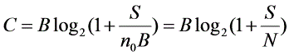 （ bit/s ）

4、 均匀量化求编码：二、 8 、 11

5、 计算 IP 地址以及子网数、网络地址、主机数：四、 21

6、 SDH 中 STM-1 的速率是如何计算的？六、 11

7、 计算 GSM 能容纳的用户。

第一章

1、 莫尔斯：发明了电报机，贝尔：发明了电话机，高锟被称为“光纤之父”，他曾提出的玻璃纤维损耗率低于 20dB/km 时，远距离光纤通信成为可能。

2、 通信系统模型：

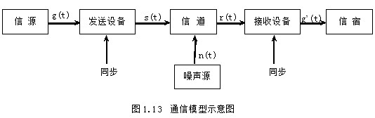

3、 高斯噪声，白噪声，高斯白噪声的定义：第一章 3

高斯噪声是指概率密度函数服从高斯分布（正态分布）的平稳随机过程。

白噪声是指通信系统中噪声的功率谱密度均匀分布在整个频率范围内，即双边功率谱为 ，这种噪声被称为白噪声。

高斯白噪声：白噪声又是高斯分布的

4、 通信和传输的方式：第一章 4 （要知道属于哪一类）

通信方式：①单工通信 ②半双工通信 ③全双工通信

传输方式：①串行传输 ②并行传输

5、 通信系统的主要性能指标：传输速率和差错率

6、 通信网的分层结构：

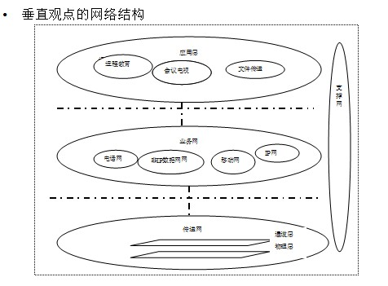

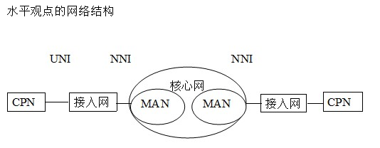

7、 掌握网络，应用和现代通信技术往哪个方向发展？ P28

通信技术的发展趋势：①数字化 ②综合化 ③融合化 ④宽带化 ⑤智能化 ⑥标准化

第二章

1、 抽样定律：奈奎斯特抽样定理如何算的？二、 2

量化分为均匀量化和非均匀量化，会计算均匀量化：二、 8 ， 11

编码：自然二进制码和折叠二进制码是不同的

( 自然二进制码：简单易行；缺点：由 3 变成 4 的时候每一位都要变。

折叠二进制码：沿中心电平上下对称，适于表示正负对称的双极性 码； )

2、 模拟信号和数字信号的区别（理解定义即可）

语音信号，模拟信号的函数值随时间连续变化（幅度连续）。特点：函数取值为无限多个；模拟信号的信息包含在信号的波形中；模拟信号传输不允许波形失真；

数字信号：幅度和时间的取值均为离散。函数取值为有限多个；允许一定的波形失真，不允许误码。

现在最常见的数字信号是幅度取值只有两种 ( 用 0 和 1 代表 ) 的波形，称为“二进制信号”

3、 PCM30/32 路系统帧结构的概念：

完成数字通信全过程，除对各个话路进行编、解码外，还必须有定时、同步等措施。在数字通信系统中，各种信号（包括加入的定时、同步等信号）都是严格按时间关系进行的。在数字通信中把这种严格的时间关系称为帧结构。

PCM 30/32 共 32 个时隙，每个时隙为： 125/32=3.9us 。其中 TS0 是传送帧同步信号， TS16 传送信令，其他 30 路是话音信号。一个路时隙用来传送同步吗，另一个路时隙用来传送信令码

4 、数字复接：按位复接，按字复接，按帧复接

第三章

1、 电话交换和数据交换的区别？ P56 ， 4 小点

①通信对象不同 话音通信实现的是人和人之间的通信；数据通信实现的是人和计算机之间，以及计算机和计算机之间的通信。

②信息的业务量特征不同 对于数字话音信号，一般不会出现信道中长时间没有信息传输的情况。而对计算机通信，双方处于不同工作状态时数据传输速率是不同的。

③通信的平均持续时间和通信建立请求响应不同 一般来说，数据通信持续时间短于电话通信的平均持续时间

④传输可靠性要求不同 数据通信的误比特率必须控制在 以下，话音通信的误比特率可以高达 。

2、 国内电话现在是 3 级，以前是 5 级

3、 电路交换有两种交换：时隙交换（ T ），空分交换（ S ）

4、 用户电路的功能： P70 的图 BORSCHT

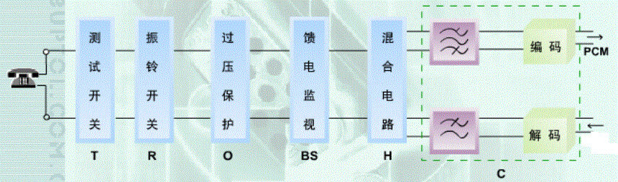

5、 ISDN 的含义，包括 BISDN 和 NISDN ， ISDN 有两种接口（ 2B+D ， 3B+D ） :P77, 其中 2B+D 对应的速率是 192kbit/s

6、 七号信令的概述：在交换机间的话音通道和信令通道完全分离（共路信令），从而分成两个分开的通信网。传送 NO.7 信令的交换设备和传输通道构成了 NO.7 信令网。信令网叠加在电路交换网之上，传送着控制电路交换网的信息。

七号信令方式采用分组交换原理，将交换机之间的信令表示成消息的形式，把每一个信令消息都作为一个分组（消息信号单元）在信令点之间传送。

7、 NO.7 协议站： MP 1.2.3 ， UP ， TUP ， ISUP 的定义： P85

（ 1 ）第一级 — 信令数据链路功能级（ MTP1 ）

（ 2 ）第二级 — 信令链路功能级（ MTP2 ）

（ 3 ） MTP3- 信令网功能级（第三级）

（ 4 ）第四级 — 用户部分（ UP ）

（ 5 ）电话用户部分（ TUP ）

（ 6 ）综合业务数字网业务的 ISDN 用户部分（ ISUP ）

8、 分级信令网：分为二级和三级，三级信令网是由两级信令转接点即高级信令转接点 HSTP 、低级信令转接点 LSTP 和 SP 构成。

9、 同步的概念

同步是指两个或两个以上信号之间在频率或相位上保持的某种特定关系，也就是说两个或两个以上信号在相对应的有效瞬间其相位差或频率差在约定的容许范围内。

我国国内同步的方式是主从式。

10、 TMN 的概念

TMN 是收集、处理、传送和存储有关电信网维护、操作和管理信息的一种综合手段，为电信主管部门管理电信网起着支撑作用，即协助电信主管部门管好电信网。

11 、 IN 的概念

智能网（ Intelligent Network ）：是 1992 年由 CCITT 标准化的一个名词。定义为：在原有的通信网基础上，为快速、 方便、 灵活、 经济、 有效地生成和实现各种新的业务和新的能力而设置的附加网络结构。

第四章

12 、知道路由器、电脑等属于下列的哪一个？ P111

数据终端设备（ DTE ） ： DTE 是计算机网中用于处理用户数据的设备，从简单的数据终端（甚至 I/O 设备）到复杂的中心计算机均称为 DTE 。

数据电路终接设备（ DCE ） ： DCE 属于网络终接设备，调制解调器、线路接续控制设备及与线路连接的其他数据传输设备称为 DCE 。

13、 差错控制方法：

（1） 检错法：奇偶校验 循环冗余（ CRC ）校验（了解概念）

信息字段        奇校验码        偶校验码

0110001        01100010       01100011

（2） 纠错法：自动重发请求，前向纠错，混合纠错

14、 帧中继、 ATM 各自的特点。

帧中继的特点：①帧中继以帧为单位来传送和交换数据，在第 2 层 ( 数据链路层 ) 进行复用和传送，而不是在分组层，这就简化了协议，加快了处理速度；

②帧中继将用户面与控制面分离，而通常的分组交换是不分离的 。

③帧中继取消了 x.25 协议中规定的网络节点之间、网络节点与用户设备之间每段传输链路上的数据差错控制，将差错控制推到了网络的边缘，由终端负责完成。

ATM 的特点：

异步复用（实质是分组交换），面向连接的技术， ATM 采用虚拟通道模式，通信通道用一个逻辑号标识， VPI ， VCI ， FR 中（ DLCI ）

15、 帧中继跑的是 VC 使用的交换是式数据电路交换，帧中继的虚电路使用数据链路链接标识 DLCI 来定义的。

ATM 数据传送单位是一固定长度的分组，称为信元，它有一个信元头及一个信元信息域，信元长度为 53 个字节，其中信元头占 5 个字节，信息域占 48 个字节。

16、 互联网的前身是 ARPANET （美国国防部高级研究计划局

17、 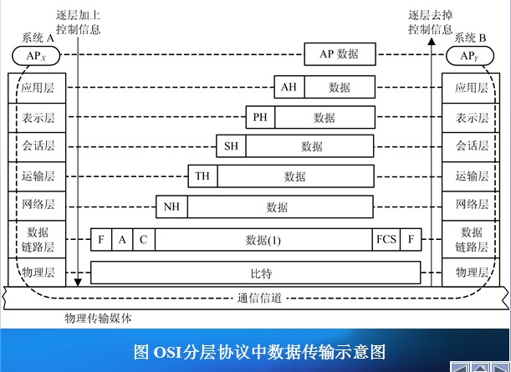

物理层 (physical layer) ：透明地传送比特流。

数据链路层 (data link layer) ：在两个相邻结点间的线路上无差错地传送以帧为单位的数据。

网络层（ network layer ）：负责为分组交换网上的不同主机提供通信。

运输层（ transport layer ，传输层）：负责主机中两个进程之间的通信（端到端通信）

会话层提供两个互相通信的应用进程之间的会话机制，即建立、组织和协调双方的交互，并使会话获得同步。

表示层 : 是为异种主机通信提供一种公共语言，以便能进行互操作。这种类型的服务之所以需要，是因为不同的计算机系统使用的数据表示方法不同。

应用层（ application layer ）：确定进程间通信的性质以满足用户的需求。

18、 TCP/IP 协议

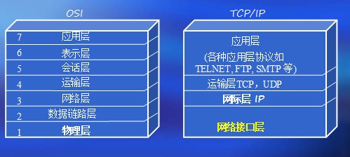

19、 MAC 地址和 IP 地址的区别：

前者是物理地址，后者是逻辑地址

20、 IP 地址的分类： ABC ，会求网络地址，主机数，以及最大子网数，看题目：四、 21

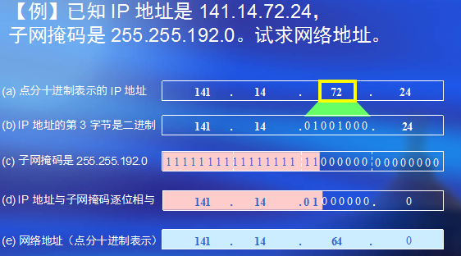

21、 第四章 4.4 的所有概念都要掌握（如 DNS ）

22、 交换机和路由器的区别，路由器和网管的区别，掌握 CSMA/CD,

按应用范围的不同，路由协议可分为两类，内部网关协议 IGP ，外部网关协议 EGP

第五章

23、 光线为何能在光纤中传输？（为什么能拐弯）

因为全反射

24 、设纤芯、包层的折射率分别为 n1 、 n2, 则 n1>n2 。

25 、光纤的三大窗口：（五、 2 ）

发射的光波长应和光纤低损耗“窗口”一致，即中心波长应在 0.85 μ m 、 1.31 μ m 和 1.55 μ m 附近。

26 、光放大器：掺铒光纤放大器

27 、 SDH 帧的结构及速率怎么算的？五、 11

28 、 WDM ：光波分复用， DWDM ：密集波分复用系统

29 、 MSTP 的概念（广义和狭义）：五、 10

广义上，在城域网建设中，能够满足多业务传送要求的所有技术或解决方案均称为城域网多业务传送平台实现技术。

狭义 MSTP 技术就是在城域网建设中，能够满足多业务传送要求的、基于 SDH 技术的多业务传送技术，也称为基于 SDH 的多业务传送平台实现技术。

第六章

30、 微波的特点：

（1） 具有视距传播特性

（2） 有损耗，波长越短，损耗越大

31、 多径传播，分级传播的概念

32、 静止卫星的概念

：运行轨道为对地静止轨道的人造地球卫星。

33、 卫星通信的组成：六、 3

空间分系统，通信地球站分系统，跟踪遥测及指令分系统，监控管理分系统

34、 了解 GPS 的概念和应用

GPS 全球定位系统：是美国研制的卫星导航与定位系统

应用：民用导航，测速和大地测量，工程勘测，地壳勘测

第七章

35、 掌握多径传播，阴影效应： p233

36、 掌握 GSM 系统的架构，知道 MSC 的用途

GSM 系统由移动台（ MS ）、基站子系统（ BSS ）和网络子系统（ NSS ）组成。

MSC 移动业务交换中心：

① 使用 No.7 信令系统的移动应用部分，完成信道的接续控制。

② 配合基站完成基站子系统（ BSS ）的全部功能，例如 : 频率管理、信道管理、切换 / 漫游控制。

③ 鉴权与加密。

④ 位置更新。

⑤ 切换。

37 、 3 个智式多址的方式： CDMA ， FDM 和 TDMA ，光接入 SDM ： p243

38 、掌握 3G ， 4G 里有到的技术

39 、 CDMA 是怎么做的？思想是什么？扩频的概念，切换的概念

CDMA 利用地址码对信号进行调制，地址码比数据的“ 0 ” “ 1 ” 信号长得多，使码率增大，频谱扩张。用户端用本地地址码对接收信号作相关运算，地址码相同时可解码，地址码不相同则什么也得不到，从而达到有选择通信内的目的。

第八章

40 、媒体同步的概念八、 4

41 、为何可以压缩？八、 2 ， 3

因为原来的信源之间有压缩的基础

42、 语音视频图像的几种 ?

静止图像压缩编码标准： JPEG, JPEG2000 ，

视频压缩编码标准： H.261 ， H.263 ， H.263+ 和 H.263++ ， H.264 ， MPEG-1 ， MPEG-2 ， MPEG-4 ， AVS

音频： G.7xx 、 MPEG 伴音系列、 AVS 音频和杜比数码系列

G.711 ， G.721 ， G.722 ， G.723.1 ， G.728 ， G.729

MPEG-1 ， MPEG-2 ， MPEG-4

AC-1,AC-2,AC-3

43、 流媒体的概念：八， 5

流媒体是指在 Internet/Intranet 中使用流式技术进行传输的连续时基媒体。

第九章

44、 ATM 的概念

ATM 是一种转移模式（即传递方式），在这一模式中信息被组织成固定长度信元，来自某用户一段信息的各个信元并不需要周期性地出现，从这个意义上来看，这种转移模式是异步的（统计时分复用也叫异步时分复用）。

45、 MPLS 的概念及工作原理：九、 4

第十章

46、 NGN 的概念及分层结构

NGN 下一代网络 是可以提供包括话音、数据和多媒体等各种业务在内的综合开放的网络架构。

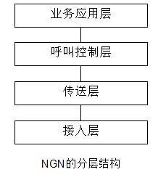

47、 软交换（ SS ）的概念： p326 ，十、 2

软交换是网络演进以及下一代分组网络的核心设备之一，它独立于传送网络，定位在控制层，主要完成呼叫控制、资源分配、协议处理、路由、认证、计费等功能，同时可以向用户提供现有电路交换机所能提供的所有业务，并向第三方提供可编程能力。

第十一章

48 、接入网的概述：有线接入网技术 ，无线接入技术 ， EPON 接入技术的应用

48 、 XDSL ， HFC ，光纤接入技术的含义与原理

XDSL ：

HFC （光纤 / 同轴混合接入技术）是充分利用现有的有线电视网资源，在传统的单向广播式的有线电视网基础上改造而成的一种宽带接入网技术。

49 、光接入网的 4 种基本功能块，光线路终端 OLT ，光分配网 ODN ，光网络单元 ONU 和适配功能块 AF ，注意 p351 的图 11-15

50 、网管的接口： Q3 和 SMP

51 、了解 EPON 接入技术的应用： p360

第 12 章

52 、网络攻击方法

（ 1 ）端口扫描

（ 2 ）网络监听

（ 3 ）口令攻击

（ 4 ）缓冲区溢出

（ 5 ）拒绝服务 (DoS) 与分布式拒绝服务 (DDoS)

（ 6 ）网络欺骗与 IP 欺骗

53 、入侵检测系统 (IDS) 的主要任务是：充分并可靠地采集网络和系统中的数据、提取描述网络和系统行为的特征；高效并准确地判断识别网络和系统行为的性质；对网络和系统入侵提供响应手段。

防火墙的主要功能包括：过滤不安全的服务和通信，如禁止对外部 ping 的响应、禁止内部网络违规开设的信息服务或信息泄露；禁止未授权用户访问内部网络，如不允许来自特殊地址的通信、对外部连接进行认证等；控制对内网的访问方式，如只允许外部访问连接网内的 WWW 、 FTP 和邮件服务器，而不允许访问其他主机；记录相关的访问事件，提供信息统计、预警和审计功能。

54 、“蜜罐” (Honey pot) 技术是指对攻击、攻击者信息的收集技术，“蜜罐”就是完成这类收集的设备或系统，它通过诱使攻击者入侵“蜜罐”系统搜集、分析相关的信息。也被称为“鸟饵” (Decoys) 、“鱼缸” (Fishbowls) 等，是网络陷阱与诱捕技术的代表。